**МИНИСТЕРСТВО ЦИФРОВОГО РАЗВИТИЯ СВЯЗИ И МАССОВЫХ КОММУНИКАЦИЙ**

**Ордена Трудового Красного Знамени**

**Федеральное государственное бюджетное образовательное учреждение высшего образования**

**«Московский технический университет связи и информатики»**

Кафедра «Математическая Кибернетика и Информационные технологии»

Лабораторная работа №4

Выполнил: Студент группы

БВТ2201

Бутарасов Дмитрий

Алексеевич

Москва

2023

## 1.

В первом задании необходимо написать программу, которая будет находить среднее арифметическое элементов массива. При этом программа должна обрабатывать ошибки, связанные с выходом за границы массива и неверными данными (например, если элемент массива не является числом). Полная программа указана на рисунке 1.

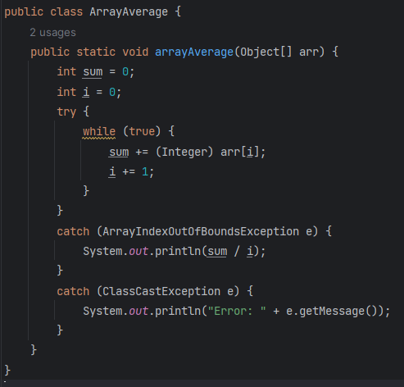

*Рисунок 1 Первое задание*

Проведем тестирование программы, как показано на рисунке 2.

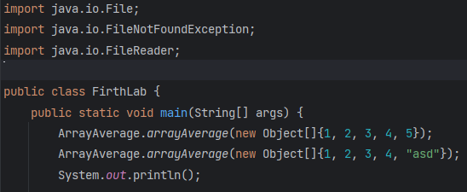

*Рисунок 2 Тест 1 задания*

Результат выполнения программы показан на рисунке 3.

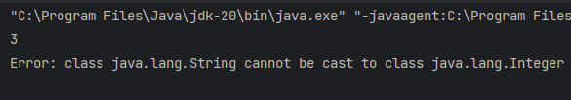

*Рисунок 3 Результат первой программы*

## Задание 2

Во втором задании нужно написать программу, которая будет копировать содержимое одного файла в другой. При этом программа должна обрабатывать возможные ошибки, связанные с открытием и закрытием файлов. Полный код указан на рисунке 4.

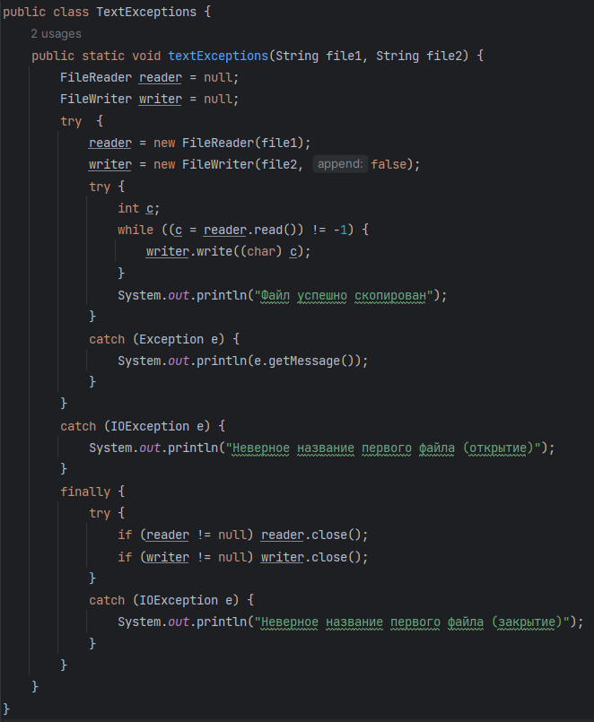

*Рисунок 4 Второе задание*

Протестируем программу как показано на рисунке 5.

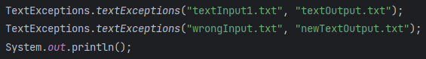

*Рисунок 5 Тестирование второго кода*

Результат выполнения программы показан на рисунке 6.

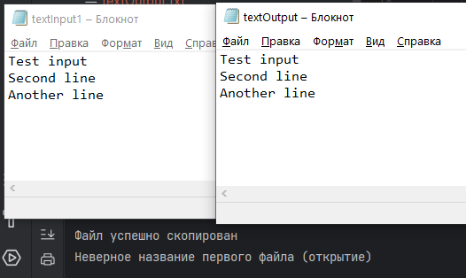

*Рисунок 6 Результат работы второй программы*

## 3 задание

В третьем задании нужно создать Java-проект для работы с исключениями. Необходимо написать свой собственный класс для обработки исключений, создать обработчик исключений, который логирует информацию о каждом выброшенном исключении в текстовый файл.

В данной работе был реализован третий вариант: Создайте класс CustomFileNotFoundException, который будет использоваться для обработки исключения FileNotFoundException. Напишите программу для чтения файла, и, если файл не существует, выбрасывайте исключение CustomFileNotFoundException.

Код класса CustomFileNotFoundException показан на рисунке 7.

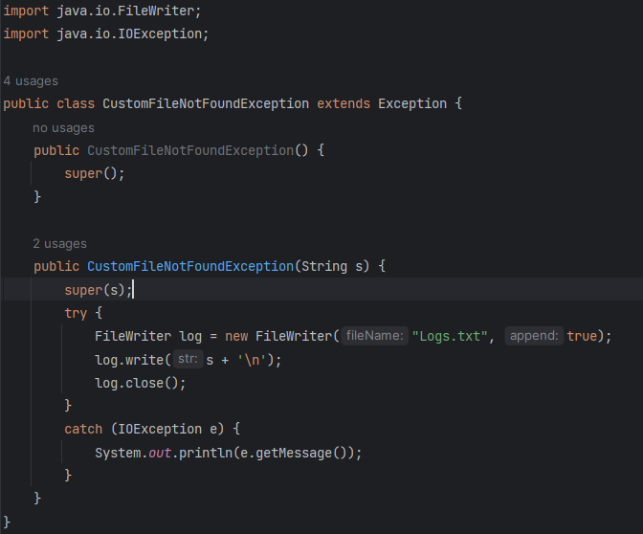

*Рисунок 7 Класс CustomFileNotFoundException*

Было реализовано 2 варианта вызова созданного исключения. В первом варианте мы проверяем, существует ли необходимый файл. Если данного файла нет, то вызывается наше исключение. В другом варианте мы сразу пытаемся считать файл. Если у нас срабатывает какая-то ошибка, мы проверяем, существует ли данный файл. Если данного файла нет, происходит вызов нашего исключения.

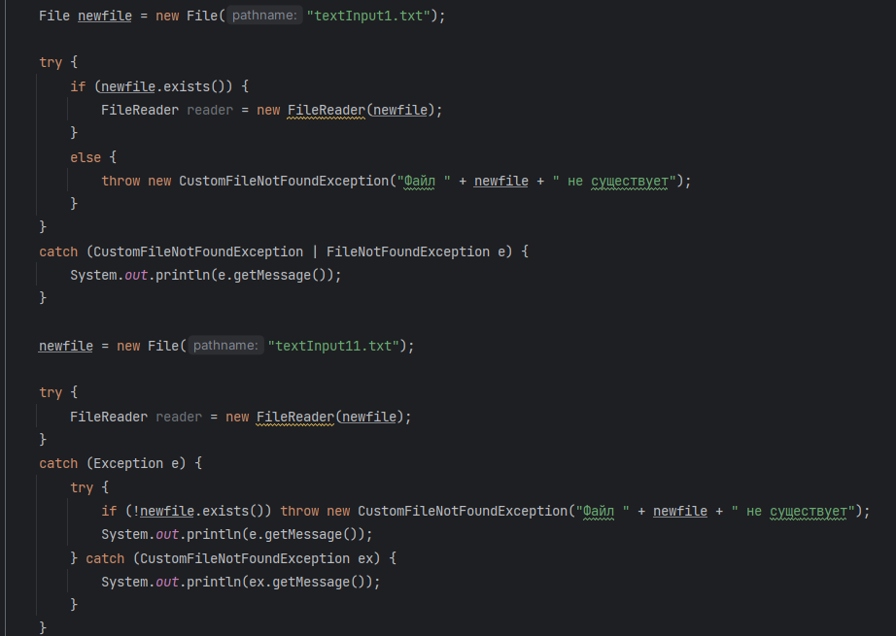

*Рисунок 8 Попытки чтения файла*

Результат работы данной программы показан на рисунке 9.

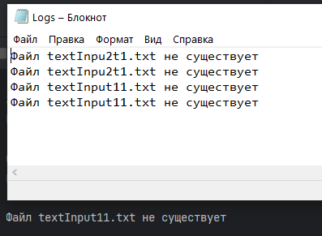

*Рисунок 9 3 задание*

https://github.com/G1QSTAR/Laba-itip.git